1. 为什么需要RNN（前馈神经网络的不足之处）



1. 经典循环神经网络（Elman network）的结构

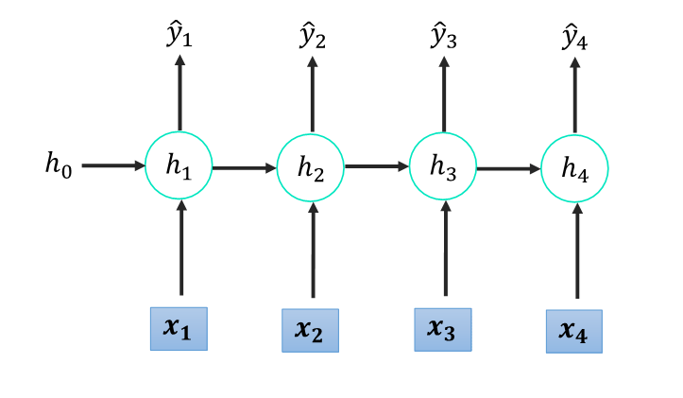

1. 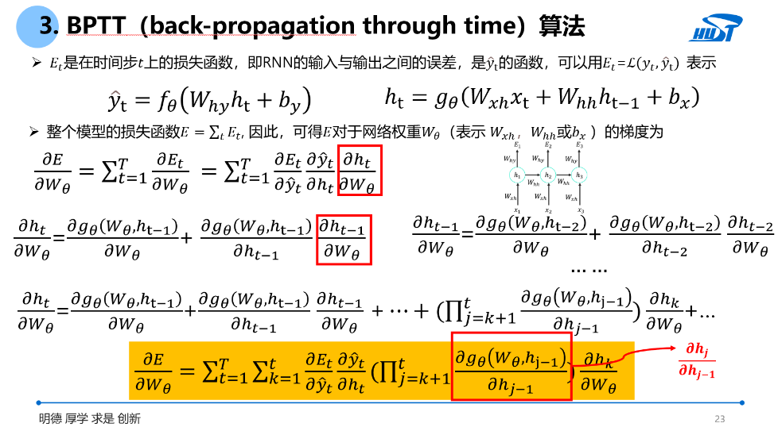
2. RNN中解决解决梯度消失和梯度爆炸的方法

爆炸：梯度截断，正则化 梯度消失：LSTM

1. LSTM的结构，哪三个门

输入们，输出们，遗忘门

1. 写出每个时刻的输出

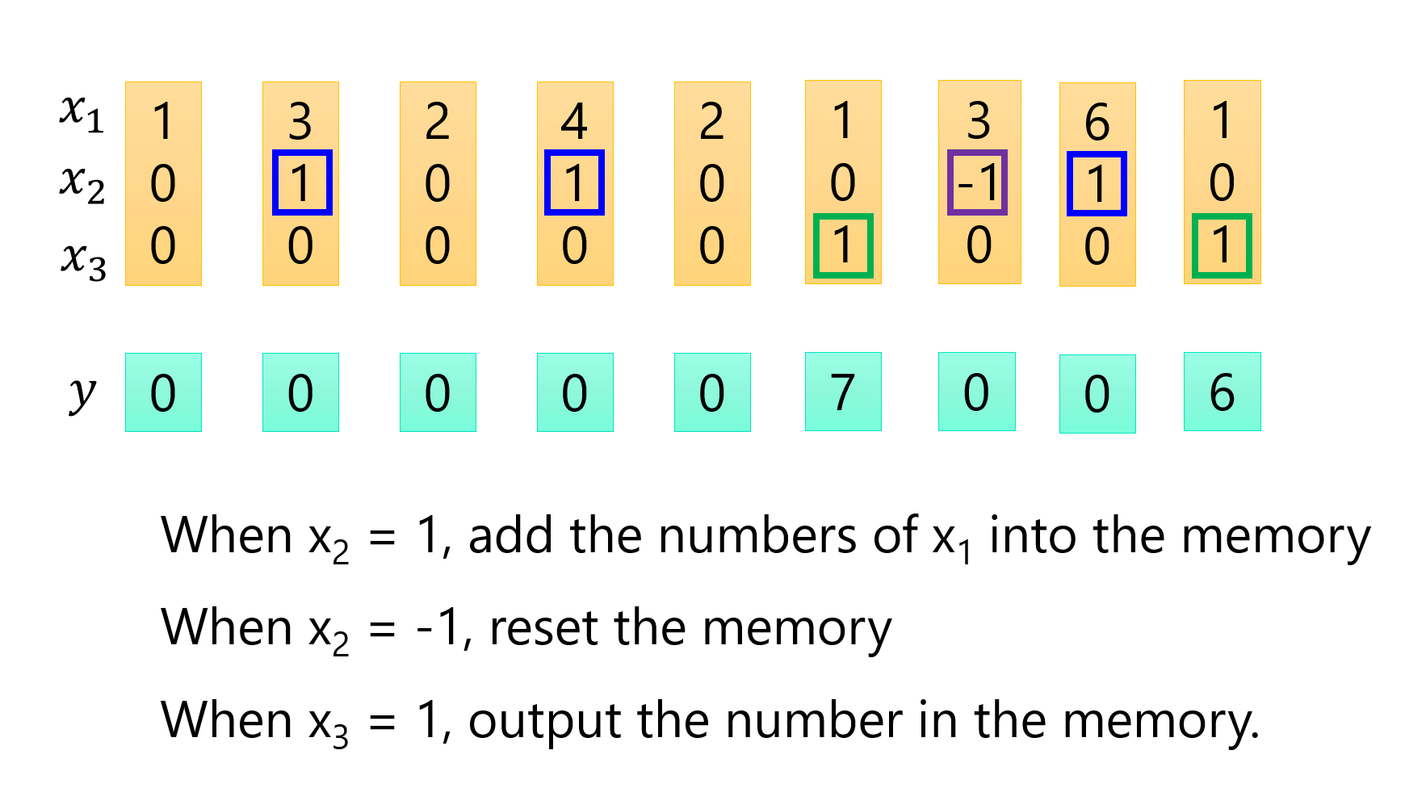

1. 写出Ct，ht的表达式

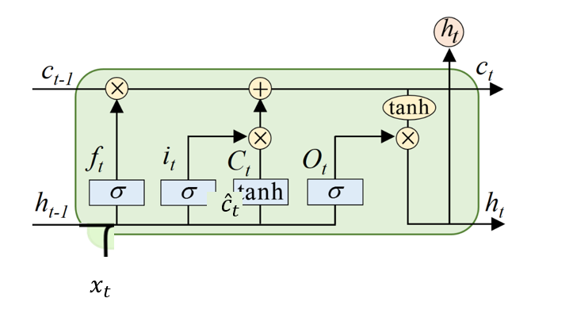

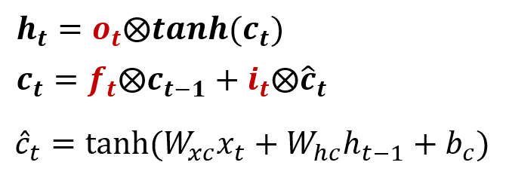

1. 三个门的具体作用是啥

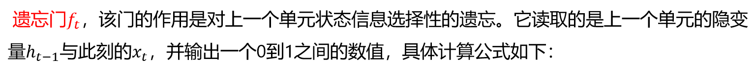

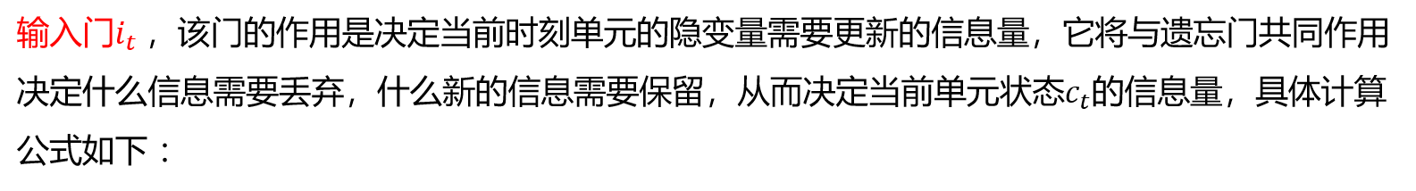



1. LSTM为什么可以解决梯度消失和梯度爆炸问题

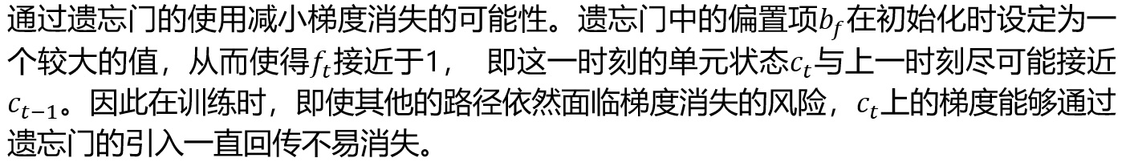

1. 设计LSTM的初衷
2. RNN的另一个变体，Gated Recurrent Unit（GRU）的门的结构

重置门，更新们